Демоверсия переводного экзамена по биологии 8 класс.
- На рисунке изображён эмбрион человека в разный период времени.
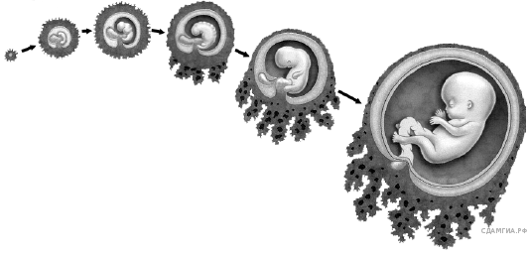
Какое свойство живых систем иллюстрируют процессы, происходящие с зародышами животных?
- Изучите график зависимости интенсивности обмена веществ от длины беговой дистанции, по которой бежит легкоатлет (по оси х отложена длина дистанции (в м), а по оси у — интенсивность обмена веществ (в кВт)).
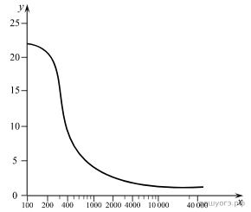
Какие два из нижеприведённых описаний наиболее точно характеризуют данную зависимость?
1) Чем длиннее дистанция, тем ниже интенсивность обмена веществ.
2) Интенсивность обмена веществ равномерно снижается на протяжении всей дистанции.
3) Наблюдается резкий спад интенсивности обмена веществ в диапазоне 200–400 м.
4) Максимальных значений интенсивность обмена веществ достигает на длинных дистанциях.
5) Интенсивность обмена веществ никогда не падает ниже 5 кВт.

- Расположите в правильном порядке пункты инструкции подсчёта пульса до и после дозированной нагрузки. В ответе запишите соответствующую последовательность цифр.
1) сделайте 10 приседаний и снова подсчитайте число ударов за 1 мин.
2) приложите два пальца правой руки на внутреннюю сторону запястья левой руки
3) освободите от одежды запястье левой руки и нижнюю часть предплечья
4) после 5 мин. отдыха в положении сидя подсчитайте пульс
5) подсчитайте число ударов пульса за 1 мин. в спокойном состоянии
6) слегка надавите пальцами до ощущения биения сердца

- Под каким номером изображён глаз человека?
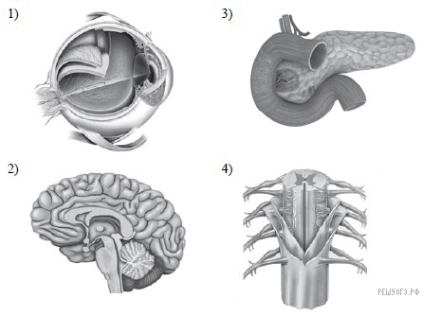

- Где в организме человека происходит разрушение эритроцитов?

1) в печени
2) в почках
3) в поджелудочной железе
4) в лёгких

- В приведённой ниже таблице между позициями первого и второго столбцов имеется взаимосвязь.
Орган | Гормон
Поджелудочная железа | инсулин
Надпочечники
Какое понятие следует вписать на место пропуска в этой таблице?

1) адреналин
2) тироксин
3) глюкагон
4) гормон роста

- Роль посредника между кровью и клеткой тела человека выполняет

1) клеточная мембрана
2) тканевая жидкость
3) плазма
4) лимфа

- Что является основой тромба?

1) антитело
2) гемоглобин
3) холестерин
4) фибрин

- Выберите три верно обозначенные подписи к рисунку «Строение головного мозга человека». Запишите в таблицу цифры, под которыми они указаны.

Выберите три верных ответа из шести и запишите в таблицу цифры, под которыми они указаны.
1. промежуточный мозг  2. продолговатый мозг  3. средний мозг  4. мост  5. большое полушарие  6. мозжечок | 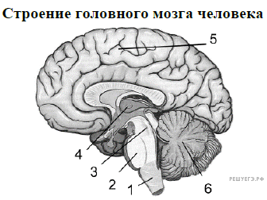

- Вставьте в текст «Процесс пищеварения в ротовой полости человека» пропущенные термины из предложенного перечня, используя для этого цифровые обозначения. Запишите в текст цифры выбранных ответов, а затем
получившуюся последовательность цифр (по тексту) впишите в приведённую ниже таблицу.
Процесс пищеварения в ротовой полости человека
В состав слюны входят вода, вещества, придающие ей клейкость, и обеззараживающие вещества. В слюне человека имеются также __________(А), которые принимают участие в __________(Б) органических веществ. У человека слюна выделяется __________(В). При глотании пищевого комка вход в дыхательные пути закрывается _______(Г).

Перечень терминов:

1) порция
2) непрерывно
3) надгортанник
4) голосовая связка
5) фермент
6) гормон
7) расщепление
8) образование

Запишите в ответ цифры, расположив их в порядке, соответствующем буквам:
А | Б | В | Г

- Верны ли суждения об особенностях гуморальной регуляции функций в организме человека?
А. Гуморальная регуляция физиологических процессов осуществляется с помощью химических веществ – ферментов, которые поступают из различных органов и тканей в кровь.
Б. Гуморальная регуляция в организме человека осуществляется медленнее, чем распространение нервных импульсов.

1) верно только А
2) верно только Б
3) верны оба суждения
4) оба суждения неверны

- Какие функции регулирует соматический отдел нервной системы человека? Выберите три верных ответа из шести и запишите цифры, под которыми они указаны.
1) непроизвольные движения стенок желудка
2) интенсивность обмена веществ
3) сокращение скелетной мускулатуры нижних конечностей
4) работу почек
5) восприятие кожи к прикосновениям
6) сокращение скелетной мускулатуры верхних конечностей

- Установите соответствие между признаком и слоем кожи, для которого он характерен. Для этого к каждому элементу первого столбца подберите позицию из второго столбца. Впишите в таблицу цифры выбранных ответов.
ПРИЗНАК
A) расположены рецепторы
Б) расположены сальные и потовые железы
В) при ультрафиолетовом облучении в клетках синтезируется меланин
Г) клетки постоянно слущиваются и обновляются
Д) слой пронизан многочисленными кровеносными и лимфатическими сосудами
СЛОЙ КОЖИ
1) эпидермис
2) дерма
Запишите в ответ цифры, расположив их в порядке, соответствующем буквам:
А | Б | В | Г | Д

- В понедельник одиннадцатиклассница Евгения посетила школьную столовую, где ей предложили на обед следующее меню: суп молочный с макаронными изделиями; два мясных биточка с гарниром из отварного риса, чай с сахаром и кусочек пшеничного хлеба. Используя данные таблиц 2 и 3, ответьте на следующие вопросы.

1) Каково содержание углеводов в школьном обеде?
2) Какое ещё количество ккал энергии необходимо потребить с пищей в этот день Евгении, чтобы восполнить суточную потребность, если её возраст составляет 17 лет?
3) Каковы функции углеводов в организме человека? Назовите одну из таких функций.
Суточные нормы питания и энергетическая потребность детей и подростков

Возраст,  лет | - Белки,  - г/кг | - Жиры,  - г/кг | - Углеводы, г | - Энергетическая  - потребность, ккал
7–10 | - 2,3 | - 1,7 | - 330 | - 2550
11–15 | - 2,0 | - 1,7 | - 375 | - 2900
Старше 16 | - 1,9 | - 1,0 | - 475 | - 3100

Суточные нормы питания и энергетическая потребность детей и подростков
Блюда | - Белки, г | - Жиры, г | - Углеводы, г | - Энергетическая  - ценность, ккал
Борщ из свежей  капусты с картофелем  (1 порция) | - 1,8 | - 4,0 | - 11,6 | - 92,3
Суп молочный  с макаронными  изделиями (1 порция) | - 8,3 | - 11.3 | - 25,8 | - 233,8
Мясные биточки  (1 штука) | - 8,0 | - 21,0 | - 9,3 | - 266,6
Котлета мясная  рубленная (1 штука) | - 9,2 | - 9,9 | - 6.5 | - 155,6
Гарнир из отварного  риса (1 порция) | - 4,8 | - 1,2 | - 53,0 | - 245,2
Гарнир из отварных  макарон (1 порция) | - 5,4 | - 4,3 | - 38,7 | - 218,9
Кисель (1 стакан) | - 0 | - 0 | - 19,6 | - 80
Чай с сахаром –  2 чайные ложки  (1 стакан) | - 0 | - 0 | - 14,0 | - 68,0
Хлеб пшеничный  (1 кусок) | - 2,0 | - 0,6 | - 7,2 | - 64,2
Хлеб ржаной  (1 кусок) | - 3,9 | - 0,4 | - 28,2 | - 135,7

Ответы:
- Развитие
- 13
- 326514
- 1
- 1
- 1
- 2
- 4
- 356
- 5723
- 2
- 356
- 22112
- 1. Содержание углеводов в обеде 118,6 г. или 119 г.
2. Необходимо дополнительно 1955,6 ккал или 1956 ккал.
3. Углеводы являются источником энергии для жизнедеятельности организма
ИЛИ строительная (углеводы входят в состав нуклеиновых кислот)
ИЛИ запасающая (углеводы гликоген запасается в печени и скелетных мышцах)
ИЛИ регуляторная (углеводы регулируют осмотическое давление крови)
ИЛИ рецепторная (образуют клеточные рецепторы)
ИЛИ защитная (углеводы входят в состав слизи, выделяемой железистым эпителием).

